ОГКОУ «Ивановская коррекционная школа №2»

**Рекомендации по здоровому питанию зимой для детей и родителей**

Возможно, вы не обращали на это внимания, но на наши пищевые пристрастия обычно влияет время года. Летом есть хочется реже, и организм довольствуется легкой пищей, а в межсезонье и зимой тянет на более калорийные продукты. Кроме того, в холода мы меньше двигаемся, больше времени проводим в квартирах. Как лучше планировать свой рацион в это время?

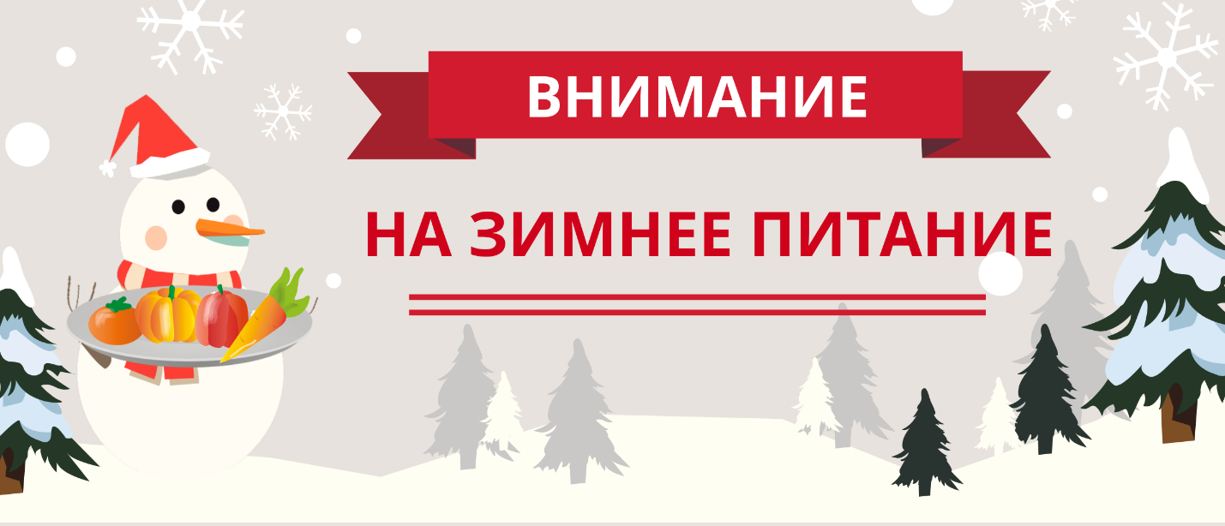

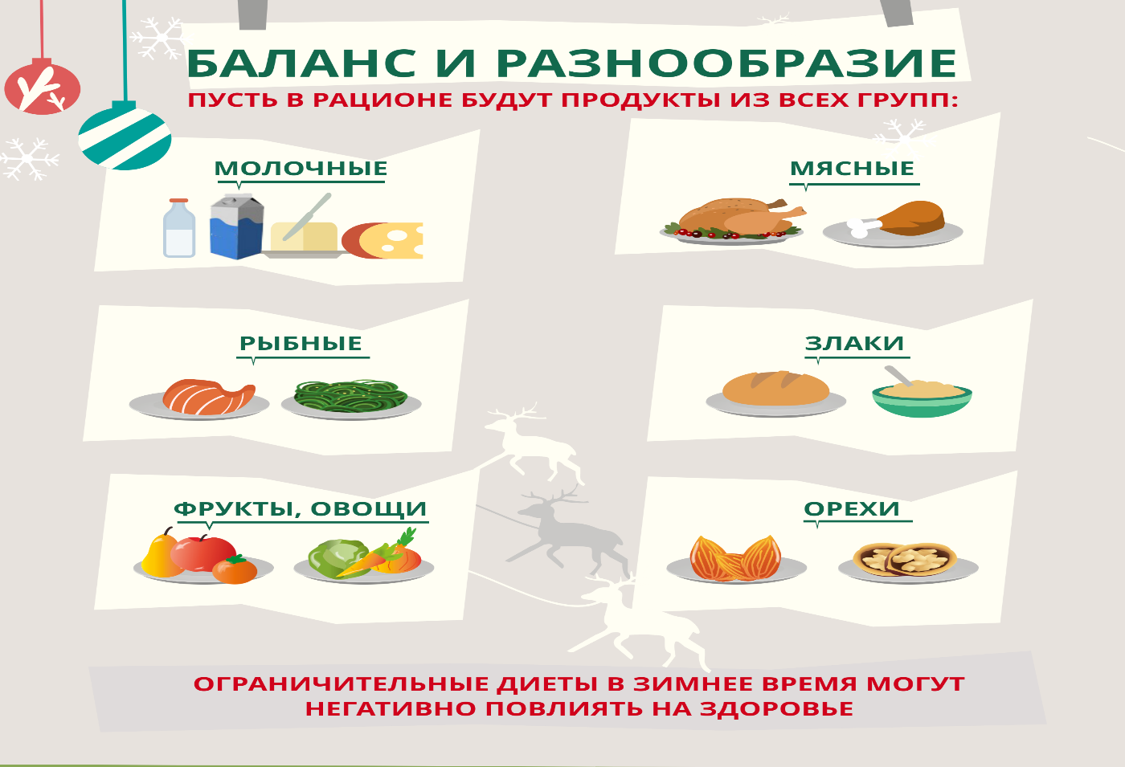

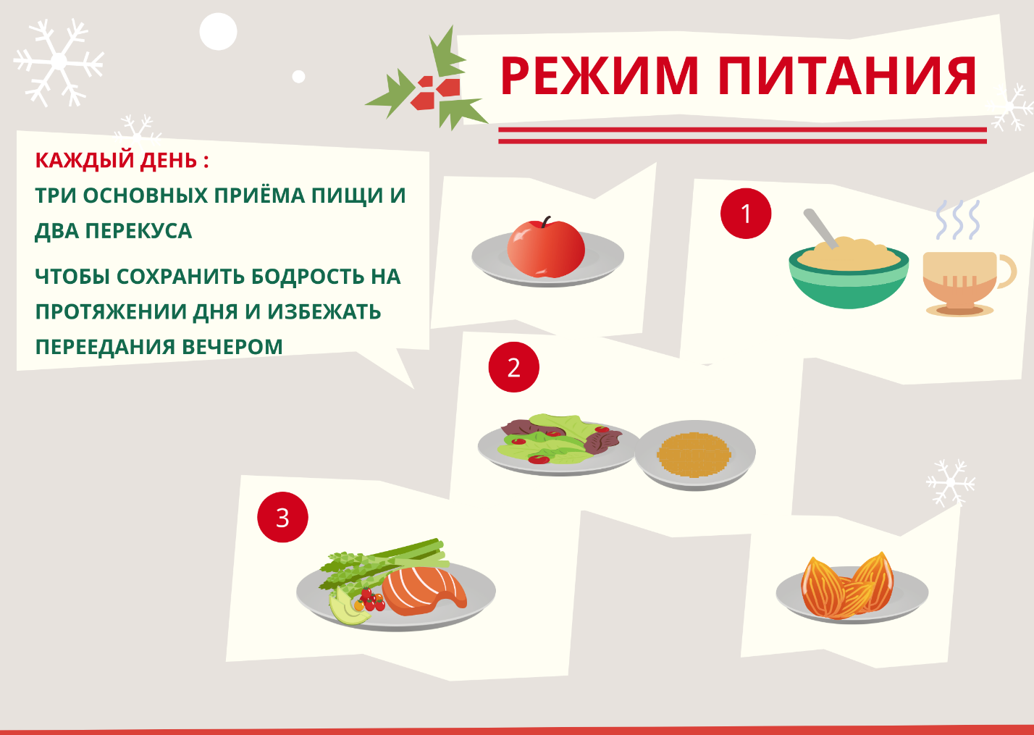

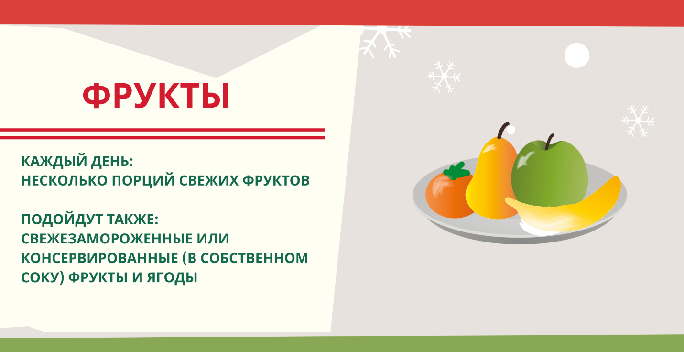

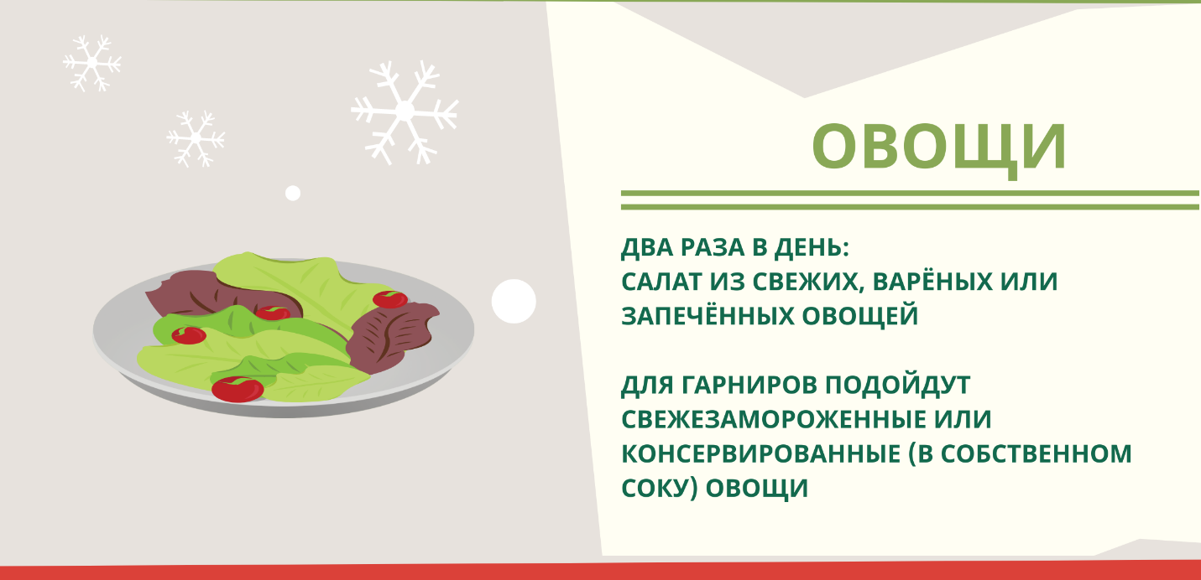

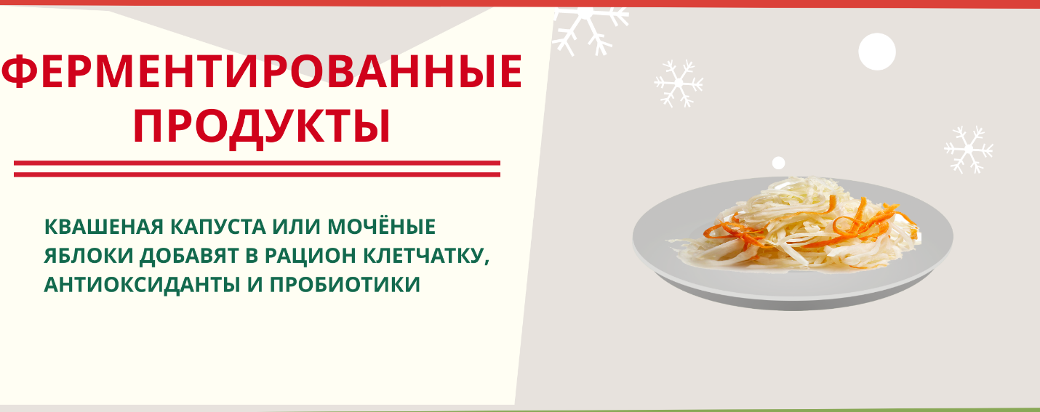

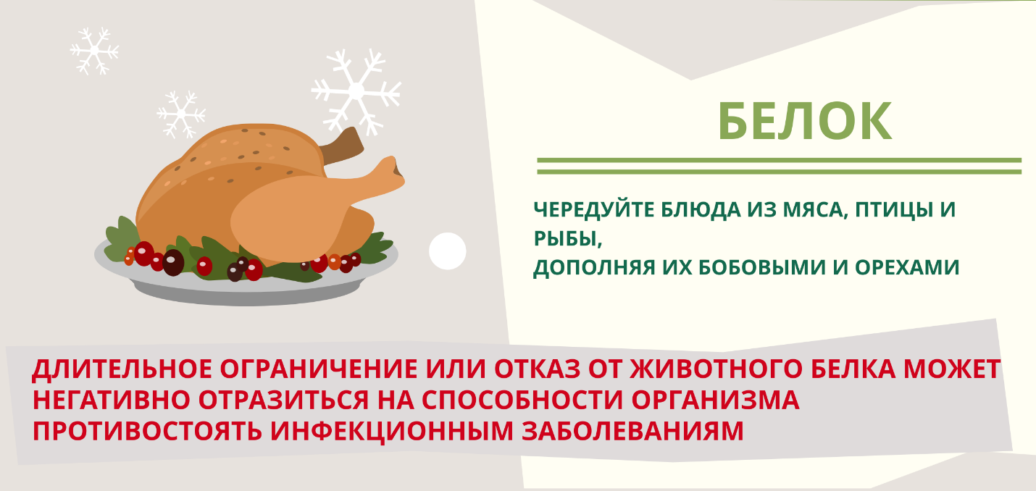

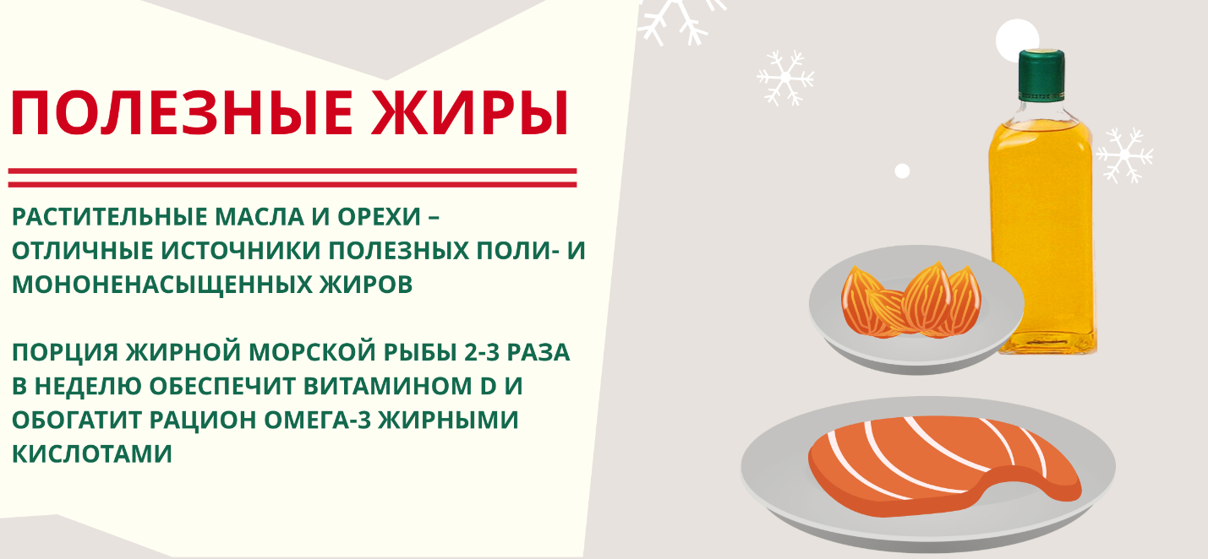

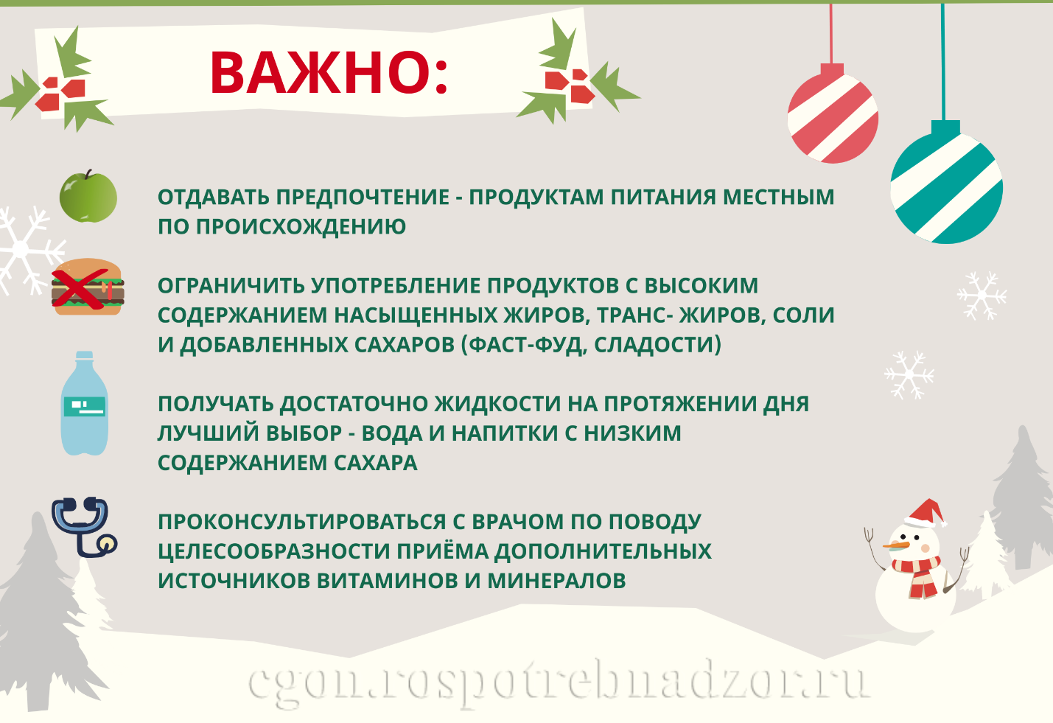

<https://xn--80atdl2c.xn----8sbehgcimb3cfabqj3b.xn--p1ai/journal/rekomendatsii-po-zdorovomu-pitaniyu-zimoy/>